**BÁO CÁO GIỮA KÌ MÔN LẬP TRÌNH THIẾT BỊ DI ĐỘNG**

Tên: Nguyễn Nhật Long

Mã SV: 63134526

Lớp: 63.CNTT_2

Câu 1: App tính chỉ số BMI

Ứng dụng tính chỉ số BMI (Body Mass Index) là một ứng dụng di động hoặc web giúp người dùng tính toán chỉ số BMI của họ dựa trên cân nặng và chiều cao. Chỉ số BMI được sử dụng để đánh giá mức độ phù hợp giữa cân nặng và chiều cao của một người, từ đó đánh giá nguy cơ liên quan đến sức khỏe, như béo phì hoặc gầy. Ứng dụng này thường yêu cầu người dùng nhập thông tin về cân nặng và chiều cao của họ, sau đó tự động tính toán chỉ số BMI và cung cấp thông tin về phân loại BMI của họ (ví dụ: dưới cân, bình thường, béo phì, vv.). Một số ứng dụng còn có thể cung cấp thông tin thêm về lối sống lành mạnh và cách cải thiện chỉ số BMI.

Sau đây sẽ là cách xây dựng một app tính BMI:

+ Đầu tiên chúng ta xây dựng giao diện cho app

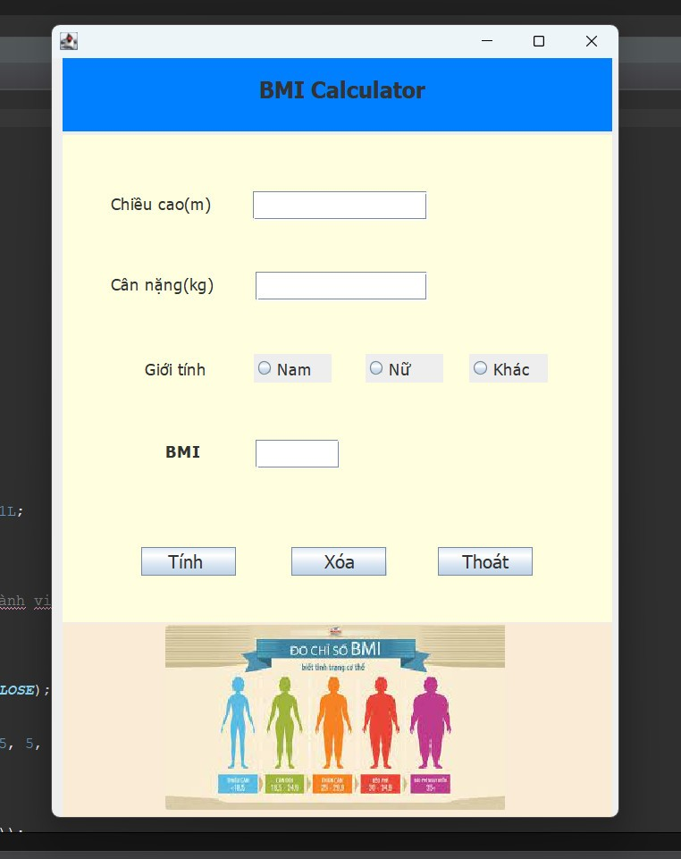

+ Tiếp theo xây dựng các định nghĩa cho các nút bấm, các textField:

* Nút tính

JButton btnTinh = new JButton("Tính ");

btnTinh.addActionListener(new ActionListener() {

public void actionPerformed(ActionEvent e) {

// Lấy giá trị chiều cao và cân nặng từ các ô nhập liệu

double chieuCao = Double.*parseDouble*(textField.getText());

double canNang = Double.*parseDouble*(textField_1.getText());

// Tính chỉ số BMI

double bmi = canNang / (chieuCao * chieuCao);

// Hiển thị kết quả trong textField_2

textField_2.setText(String.*format*("%.2f", bmi));

// Hiển thị thông báo về tình trạng cơ thể

if (bmi < 18.5) {

lblNewLabel_3.setText("Gầy, cần bổ sung dinh dưỡng!");

} else if (bmi >= 18.5 && bmi < 25) {

lblNewLabel_3.setText("Bình thường, sức khỏe tốt!");

} else if (bmi >= 25 && bmi < 30) {

lblNewLabel_3.setText("Thừa cân, chế độ dinh dưỡng xấu!");

} else {

lblNewLabel_3.setText("Béo phì, cần điều trị ngay!");

}

}

});

* Nút xóa

JButton btnXoa = new JButton("Xóa");

btnXoa.addActionListener(new ActionListener() {

public void actionPerformed(ActionEvent e) {

// Xóa giá trị trong các ô nhập liệu

textField.setText("");

textField_1.setText("");

textField_2.setText("");

// Đặt lại giá trị của label lblNewLabel_3

lblNewLabel_3.setText("");

}

});

btnXoa.setFont(new Font("Tahoma", Font.***PLAIN***, 16));

btnXoa.setBounds(205, 369, 85, 26);

panel_1.add(btnXoa);

* Nút thoát

JButton btnThoat = new JButton("Thoát");

btnThoat.addActionListener(new ActionListener() {

public void actionPerformed(ActionEvent e) {

// Đóng chương trình

System.*exit*(0);

}

});

btnThoat.setFont(new Font("Tahoma", Font.***PLAIN***, 16));

btnThoat.setBounds(336, 369, 85, 26);

panel_1.add(btnThoat);

+ Cuối cùng là chạy chương trình

- Khi ta nhập chiều cao và cân nặng -> nhấn vào nút tính thì kết quả sẽ được tính toán và in ra ô BMI, đồng thời thông báo tình trạng cơ thể.

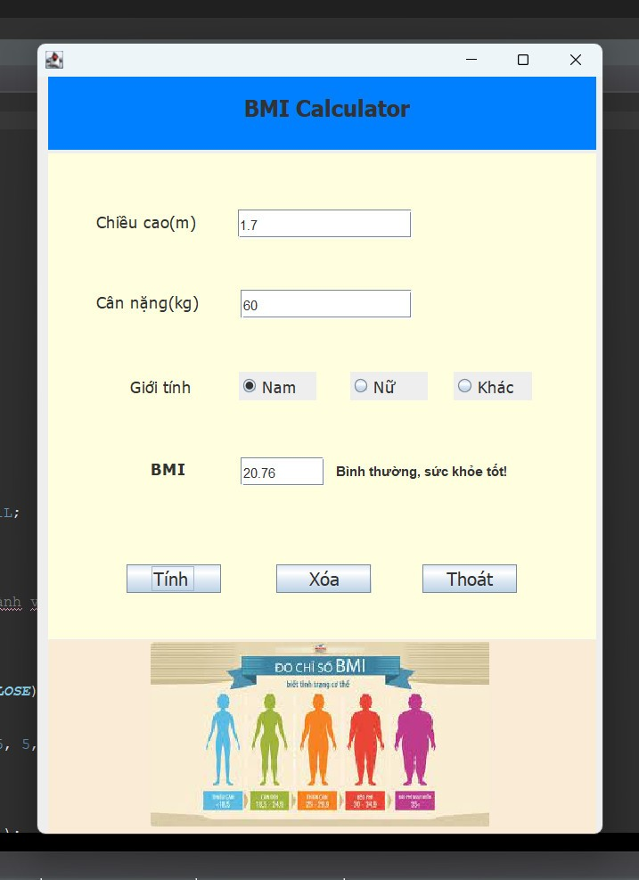

- Nếu muốn nhập dư liệu mới thì chỉ cần nhấn vào nút xóa, lập tức dữ liệu sẽ bị xóa và ta có thể nhập vào các số mới.

- Còn nếu không muốn sử dụng nữa, ta chỉ việc nhấn vào nút thoát -> chương trình lập tức đóng lại.